QVT_Prof_Santé_Sud_Cameroun

Nansseu JR

2025-07-04

# Présentation

Cette analyse présente les résultats issus de l’enquête sur la qualité de vie au travail (QVT) des personnels de santé de neuf formations sanitaires du Sud Cameroun.

# Importation des packages et base de donnnées

# Importing the packages  
if(!require(pacman)) install.packages("pacman")  
pacman::p_load(tidyverse,  
 gtsummary,  
 Rtools,  
 knitr,  
 here,  
 janitor,  
 readxl,  
 ggplot,  
 plotly,  
 cowplot)  
  
# Importing the dataset  
qvt <- read_xlsx(  
 path = here("data/Base Excel QLV Modifié.xlsx"),  
 sheet = "Feuil1",  
 range = "A1:AV210",  
 col_names = TRUE) %>%   
 clean_names()

La base de données contient 209 observations et 48 variables. Les résultats sont donc présentés pour 209 participants.

# 1. Analyses univariées

# Nettoyage et trannsformation des variables  
  
## Facility name, profession_cat_other & current service  
qvt <- qvt %>%   
 mutate(facility_name = str_to_title(facility_name),  
 profession_cat_other = str_to_title(profession_cat_other),  
 current_service = str_to_title(current_service))  
  
## Merging infirmier et sage-femme  
qvt <-   
 qvt %>%   
 mutate(prof_cat = case_when(  
 profession_cat == "Sage-femme / Maïeuticien(ne)" ~ "Infirmier(e)",  
 profession_cat == "Personnel Médical (Médecin, Pharmacien CD)" ~ "Personnel Médical",  
 TRUE ~ profession_cat  
 ))

Le tableau ci-dessous présente les différentes frésuences absolues et pourcentages de chaque modalité des variables renseignées.

qvt %>%  
 tbl_summary()

| **Characteristic** | **N = 209***1* |
| --- | --- |
| id | 127 (68, 180) |
| age_group |  |
| 25 - 34 ans | 74 (35%) |
| 35 - 44 ans | 83 (40%) |
| 45 ans et plus | 40 (19%) |
| Moins de 25 ans | 12 (5.7%) |
| gender |  |
| Femme | 151 (72%) |
| Homme | 58 (28%) |
| marital_status |  |
| Célibataire | 127 (61%) |
| Divorcé(e) | 1 (0.5%) |
| Marié(e) | 74 (35%) |
| Veuf(ve) | 7 (3.3%) |
| dependents |  |
| 1 à 2 | 52 (25%) |
| 3 à 5 | 76 (36%) |
| Aucune | 18 (8.6%) |
| Plus de 5 | 63 (30%) |
| profession_cat |  |
| Aide-soignant(e) | 60 (29%) |
| Autre | 5 (2.4%) |
| Infirmier(e) | 81 (39%) |
| Personnel Médical (Médecin, Pharmacien CD) | 25 (12%) |
| Sage-femme / Maïeuticien(ne) | 9 (4.3%) |
| Technicien(ne) de laboratoire | 29 (14%) |
| profession_cat_other |  |
| Aps | 3 (30%) |
| Chirurgien Dentiste | 1 (10%) |
| Commis De Pharmacie | 2 (20%) |
| Infirmier Biologiste | 1 (10%) |
| Infirmier Spécialisé | 1 (10%) |
| Infirmier Spécialiste | 1 (10%) |
| Ingénieur Biomédicale | 1 (10%) |
| Unknown | 199 |
| seniority |  |
| 1 à 5 ans | 119 (57%) |
| 6 à 10 ans | 41 (20%) |
| Plus de 10 ans | 49 (23%) |
| facility_type |  |
| Centre de Santé Intégré (CSI) | 20 (9.6%) |
| Centre Médical d'Arrondissement (CMA) | 8 (3.8%) |
| Hôpital de District (HD) | 79 (38%) |
| Hôpital de Référence (HRS) | 102 (49%) |
| facility_name |  |
| Centre De Santé Intégré Akon | 12 (5.7%) |
| Cma Bengbis | 8 (3.8%) |
| Csi Nkonlguet | 8 (3.8%) |
| Hd Djoum | 14 (6.7%) |
| Hôpital De District De Zoételé | 20 (9.6%) |
| Hôpital De District Méyomessala | 10 (4.8%) |
| Hôpital De District Mintom | 9 (4.3%) |
| Hôpital De District Sangmelima | 26 (12%) |
| Hôpital De Référence De Sangmélima (Hrs) | 102 (49%) |
| current_service |  |
| Accueil | 4 (1.9%) |
| Bloc Opératoire | 7 (3.3%) |
| Caisse | 7 (3.3%) |
| Chef D’équipe | 1 (0.5%) |
| Chef Service | 2 (1.0%) |
| Chirurgie | 3 (1.4%) |
| Consultation Externe | 1 (0.5%) |
| Économat | 2 (1.0%) |
| Imagerie Médicale | 5 (2.4%) |
| Laboratoire | 26 (12%) |
| Maternité | 23 (11%) |
| Médecin Orl | 2 (1.0%) |
| Médecine | 17 (8.1%) |
| Odontostomatologie | 4 (1.9%) |
| Ophtalmologie | 1 (0.5%) |
| Pédiatrie | 16 (7.7%) |
| Pharmacie | 9 (4.3%) |
| Tous Les Services Au Besoin | 46 (22%) |
| Upec | 7 (3.3%) |
| Urgences | 25 (12%) |
| Vaccination | 1 (0.5%) |
| hospital_role |  |
| Administratif | 21 (10%) |
| Chef d'equipe | 27 (13%) |
| Chef service | 10 (4.8%) |
| Enseignate(e) | 4 (1.9%) |
| Major | 38 (18%) |
| Persnonnel d'appui | 109 (52%) |
| contract_type |  |
| Autre | 1 (0.5%) |
| Contrat permanent | 75 (36%) |
| Contrat temporaire | 107 (51%) |
| Volontaire/stagiaire | 26 (12%) |
| work_schedule |  |
| Autre | 10 (4.8%) |
| Horaires de jour fixes | 107 (51%) |
| Horaires en rotation | 92 (44%) |
| breaks_frequency |  |
| Jamais | 15 (7.2%) |
| Parfois | 55 (26%) |
| Rarement | 35 (17%) |
| Souvent | 46 (22%) |
| Toujours | 58 (28%) |
| leave_frequency |  |
| Jamais | 41 (20%) |
| Parfois | 23 (11%) |
| Rarement | 29 (14%) |
| Souvent | 31 (15%) |
| Toujours | 85 (41%) |
| harassment_experience |  |
| Non | 112 (54%) |
| Oui, parfois | 58 (28%) |
| Oui, souvent | 39 (19%) |
| social_participation |  |
| Non | 34 (16%) |
| Oui | 175 (84%) |
| social_activities |  |
| Fetes et celebration officielles | 40 (19%) |
| Mutuelle ou autres rencontre de solidarite | 40 (19%) |
| Sport (football, basket-ball, etc...) | 40 (19%) |
| wellness_perception |  |
| Inutiles | 12 (5.7%) |
| Peu utiles | 24 (11%) |
| Très utiles | 88 (42%) |
| Utiles | 85 (41%) |
| salary_level |  |
| 300 000 - 500 000 FCFA | 4 (1.9%) |
| 60 000 - 300 000 FCFA | 106 (51%) |
| Moins de 60 000 FCFA | 31 (15%) |
| Plus de 500 000 FCFA | 2 (1.0%) |
| Préfère ne pas répondre | 66 (32%) |
| salary_frequency |  |
| Parfois en retard | 61 (29%) |
| Souvent à temps | 27 (13%) |
| Souvent en retard | 29 (14%) |
| Toujours à temps | 55 (26%) |
| Toujours en retard | 37 (18%) |
| communication_access |  |
| Non, très limité | 29 (14%) |
| Oui, mais de manière irrégulière | 78 (37%) |
| Oui, systématiquement | 102 (49%) |
| communication_channels |  |
| Courriel ou Plateformes numériques | 71 (34%) |
| Courriel ou Plateformes numériques,Affichage interne | 45 (22%) |
| Reunions formelles | 4 (1.9%) |
| Reunions formelles,Affichage interne | 1 (0.5%) |
| Reunions formelles,Courriel ou Plateformes numériques | 78 (37%) |
| Reunions formelles,Courriel ou Plateformes numériques,Affichage interne | 10 (4.8%) |
| q1 |  |
| 1 | 6 (2.9%) |
| 2 | 6 (2.9%) |
| 3 | 35 (17%) |
| 4 | 118 (56%) |
| 5 | 44 (21%) |
| q2 |  |
| 1 | 13 (6.2%) |
| 2 | 31 (15%) |
| 3 | 42 (20%) |
| 4 | 88 (42%) |
| 5 | 35 (17%) |
| q3 |  |
| 1 | 8 (3.8%) |
| 2 | 11 (5.3%) |
| 3 | 27 (13%) |
| 4 | 109 (52%) |
| 5 | 54 (26%) |
| q4 |  |
| 1 | 27 (13%) |
| 2 | 34 (16%) |
| 3 | 43 (21%) |
| 4 | 75 (36%) |
| 5 | 30 (14%) |
| q5 |  |
| 1 | 26 (12%) |
| 2 | 43 (21%) |
| 3 | 57 (27%) |
| 4 | 66 (32%) |
| 5 | 17 (8.1%) |
| q6 |  |
| 1 | 22 (11%) |
| 2 | 32 (15%) |
| 3 | 45 (22%) |
| 4 | 83 (40%) |
| 5 | 27 (13%) |
| q7 |  |
| 1 | 28 (13%) |
| 2 | 71 (34%) |
| 3 | 51 (24%) |
| 4 | 43 (21%) |
| 5 | 16 (7.7%) |
| q8 |  |
| 1 | 23 (11%) |
| 2 | 26 (12%) |
| 3 | 59 (28%) |
| 4 | 71 (34%) |
| 5 | 30 (14%) |
| q9 |  |
| 1 | 25 (12%) |
| 2 | 33 (16%) |
| 3 | 53 (25%) |
| 4 | 58 (28%) |
| 5 | 40 (19%) |
| q10 |  |
| 1 | 41 (20%) |
| 2 | 38 (18%) |
| 3 | 50 (24%) |
| 4 | 57 (27%) |
| 5 | 23 (11%) |
| q11 |  |
| 1 | 20 (9.6%) |
| 2 | 26 (12%) |
| 3 | 39 (19%) |
| 4 | 94 (45%) |
| 5 | 30 (14%) |
| q12 |  |
| 1 | 27 (13%) |
| 2 | 52 (25%) |
| 3 | 47 (22%) |
| 4 | 60 (29%) |
| 5 | 23 (11%) |
| q13 |  |
| 1 | 29 (14%) |
| 2 | 61 (29%) |
| 3 | 45 (22%) |
| 4 | 57 (27%) |
| 5 | 17 (8.1%) |
| q14 |  |
| 1 | 24 (11%) |
| 2 | 38 (18%) |
| 3 | 58 (28%) |
| 4 | 70 (33%) |
| 5 | 19 (9.1%) |
| q15 |  |
| 1 | 40 (19%) |
| 2 | 60 (29%) |
| 3 | 75 (36%) |
| 4 | 28 (13%) |
| 5 | 6 (2.9%) |
| q16 |  |
| 1 | 27 (13%) |
| 2 | 39 (19%) |
| 3 | 49 (23%) |
| 4 | 76 (36%) |
| 5 | 18 (8.6%) |
| q17 |  |
| 1 | 28 (13%) |
| 2 | 45 (22%) |
| 3 | 57 (27%) |
| 4 | 69 (33%) |
| 5 | 10 (4.8%) |
| q18 |  |
| 1 | 30 (14%) |
| 2 | 50 (24%) |
| 3 | 53 (25%) |
| 4 | 53 (25%) |
| 5 | 23 (11%) |
| q19 |  |
| 1 | 27 (13%) |
| 2 | 70 (33%) |
| 3 | 51 (24%) |
| 4 | 42 (20%) |
| 5 | 19 (9.1%) |
| q20 |  |
| 1 | 13 (6.2%) |
| 2 | 14 (6.7%) |
| 3 | 40 (19%) |
| 4 | 85 (41%) |
| 5 | 57 (27%) |
| q21 |  |
| 1 | 31 (15%) |
| 2 | 40 (19%) |
| 3 | 64 (31%) |
| 4 | 57 (27%) |
| 5 | 17 (8.1%) |
| q22 |  |
| 1 | 40 (19%) |
| 2 | 54 (26%) |
| 3 | 59 (28%) |
| 4 | 51 (24%) |
| 5 | 5 (2.4%) |
| q23 |  |
| 1 | 38 (18%) |
| 2 | 48 (23%) |
| 3 | 57 (27%) |
| 4 | 52 (25%) |
| 5 | 14 (6.7%) |
| q24 |  |
| 1 | 24 (11%) |
| 2 | 40 (19%) |
| 3 | 48 (23%) |
| 4 | 72 (34%) |
| 5 | 25 (12%) |
| prof_cat |  |
| Aide-soignant(e) | 60 (29%) |
| Autre | 5 (2.4%) |
| Infirmier(e) | 90 (43%) |
| Personnel Médical | 25 (12%) |
| Technicien(ne) de laboratoire | 29 (14%) |
| *1*Median (Q1, Q3); n (%) | |

## 1.2 Quelques graphiques

### a- Tranches d’âges par sexe

# Tranches d'âge par sexe  
 fig1 <-   
 qvt %>%   
 count(age_group, gender) %>%   
 arrange(desc(n)) %>%   
 ggplot(mapping = aes(x = reorder(age_group, n),  
 y = n,  
 fill = gender)) +  
 geom_col(linewidth = 0.5,  
 color = "white",  
 position = "stack") +  
 geom_text(mapping = aes(label = n),  
 position = position_stack(vjust = 0.5),  
 color = "white",  
 fontface = "bold",  
 size = 4) +  
 labs(x = "Tranches d'âge",  
 y = "Nombre de participants",  
 fill = "Sexe",  
 title = "Répartition des participants par tranches d'âge et sexe") +  
 theme(legend.position = "bottom")  
fig1

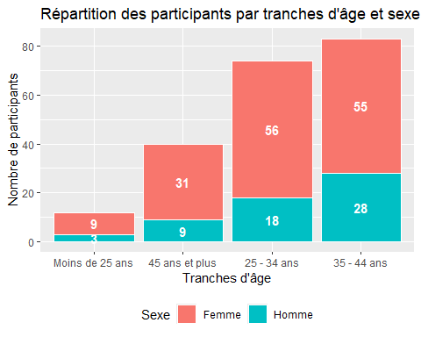

ggsave(plot = fig1,  
 filename = here("outputs/Figure1.jpg"),  
 width = 8,  
 height = 6)

La tranche d’âge la plus représentée est celle des 35-44 ans (n = 83; 40%). le sexe ratio est de 0.38H/1F.

### b- Catégorie professionnelle par type de formation sanitaire (FOSA)

fig2 <-   
 qvt %>%   
 count(prof_cat, facility_type) %>%   
 arrange(desc(n)) %>%   
 ggplot(mapping = aes(y = reorder(prof_cat, n),  
 x = n,  
 fill = facility_type)) +  
 geom_col(linewidth = 0.5,  
 color = "white",  
 position = "stack") +  
 geom_text(mapping = aes(label = n),  
 position = position_stack(vjust = 0.5),  
 color = "black",  
 fontface = "bold",  
 size = 4) +  
 labs(y = "Catégorie professionnelle",  
 x = "Nombre de participants",  
 fill = "Type de formation sanitaire",  
 title = "Répartition des participants par catégorie professionnelle et type de FOSA") +   
 theme(legend.position = "bottom",  
 legend.title.position = "top")  
fig2

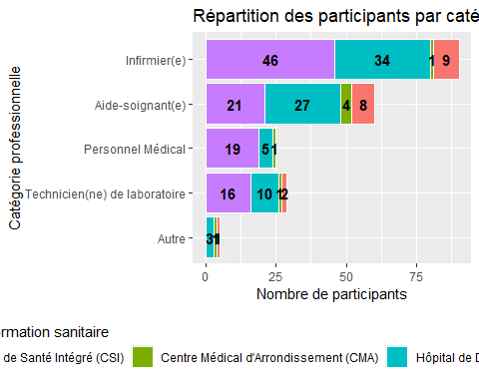

ggsave(plot = fig2,  
 filename = here("outputs/Figure2.jpg"),  
 width = 12,  
 height = 6)

### c-Catégorie professionnelle par FOSA enquêtée

fig3 <-   
 ggplot(data = qvt,  
 mapping = aes(y = prof_cat)) +  
 geom_bar(fill = "forestgreen") +  
 geom_text(stat = "count",  
 mapping = aes(label = ..count..),  
 color = "black",  
 hjust = -0.5) +  
 facet_wrap(vars(facility_name)) +  
 labs(x = "Nombre de participants",  
 y = "Catégorie professionnelle",  
 title = "Répartition des participants par catégorie professionnelle dans chaque FOSA enquêtée")  
fig3

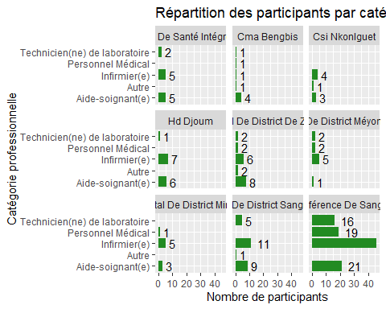

ggsave(plot = fig3,  
 filename = here("outputs/Figure3.jpg"),  
 width = 20,  
 height = 9)

### d- Rôle à l’hôpital par FOSA enquêtée

fig4 <-   
 ggplot(data = qvt,  
 mapping = aes(y = hospital_role)) +  
 geom_bar(fill = "orange") +  
 geom_text(stat = "count",  
 mapping = aes(label = ..count..),  
 color = "black",  
 hjust = -0.5) +  
 facet_wrap(vars(facility_name)) +  
 labs(x = "Nombre de participants",  
 y = "Rôle hospitalier",  
 title = "Répartition des participants par rôle dans chaque FOSA enquêtée")  
fig4

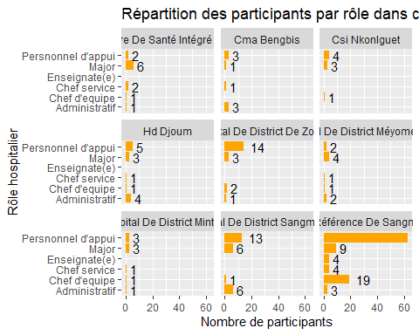

ggsave(plot = fig4,  
 filename = here("outputs/Figure4.jpg"),  
 width = 20,  
 height = 8)

## 1.3 Détermination de la qualité de vie au travail

# Calcul de la QVT globale et des six facteurs  
qvt <-   
 qvt %>%   
 mutate(qdv_globale = q1+q2+q3+q4+q5+q6+q7+q8+q9+q10+q11+q12+q13+q14+q15+q16+q17+q18+q19+q20+q21+q22+q23,  
 gwb = q4+q9+q10+q15+q17+q21,  
 hwi = q5+q6+q14,  
 jcs = q1+q3+q8+q11+q18+q20,  
 caw = q2+q12+q23,  
 saw = q7+q19,  
 wcs = q13+q16+q22)

# Test de normalité sur qdv globale  
shapiro.test(qvt$qdv_globale)

##   
## Shapiro-Wilk normality test  
##   
## data: qvt$qdv_globale  
## W = 0.99348, p-value = 0.4905

## W = 0.99348, p-value = 0.4905; p>0.05 signifie que la distribution est ghaussienne; ainsi on peut utiliser la moyenne et écart-type pour résumer cette variable

shapiro.test(qvt$gwb) #W = 0.98062, p-value = 0.005601

##   
## Shapiro-Wilk normality test  
##   
## data: qvt$gwb  
## W = 0.98062, p-value = 0.005601

shapiro.test(qvt$hwi) #W = 0.97698, p-value = 0.001678

##   
## Shapiro-Wilk normality test  
##   
## data: qvt$hwi  
## W = 0.97698, p-value = 0.001678

shapiro.test(qvt$jcs) #W = 0.98256, p-value = 0.0109; distribution normale

##   
## Shapiro-Wilk normality test  
##   
## data: qvt$jcs  
## W = 0.98256, p-value = 0.0109

shapiro.test(qvt$caw) #W = 0.97968, p-value = 0.004075

##   
## Shapiro-Wilk normality test  
##   
## data: qvt$caw  
## W = 0.97968, p-value = 0.004075

shapiro.test(qvt$saw) #W = 0.95539, p-value = 4.113e-06

##   
## Shapiro-Wilk normality test  
##   
## data: qvt$saw  
## W = 0.95539, p-value = 4.113e-06

shapiro.test(qvt$wcs) #W = 0.97085, p-value = 0.0002525

##   
## Shapiro-Wilk normality test  
##   
## data: qvt$wcs  
## W = 0.97085, p-value = 0.0002525

L’analyse de la normalité montre que seuls la qdv globale et le facteur 4 (JCS) ont une distribution normale, pour lesquels des tests paramétriques peuvent être utilisés.

summary(qvt$qdv_globale)

## Min. 1st Qu. Median Mean 3rd Qu. Max.   
## 41.00 63.00 70.00 71.88 81.00 106.00

# std(qvt$qdv_globale)

La qualité de vie globale varie de 41 à 106 avec une médiane de 70, une moyenne de 71,9 et un écart-type de …

summary(qvt$gwb)

## Min. 1st Qu. Median Mean 3rd Qu. Max.   
## 7.00 15.00 18.00 17.82 21.00 30.00

summary(qvt$hwi)

## Min. 1st Qu. Median Mean 3rd Qu. Max.   
## 3.000 8.000 10.000 9.421 11.000 15.000

summary(qvt$caw)

## Min. 1st Qu. Median Mean 3rd Qu. Max.   
## 3.000 8.000 9.000 9.273 11.000 15.000

summary(qvt$jcs)

## Min. 1st Qu. Median Mean 3rd Qu. Max.   
## 9.00 18.00 21.00 21.22 24.00 30.00

summary(qvt$saw)

## Min. 1st Qu. Median Mean 3rd Qu. Max.   
## 2.000 4.000 6.000 5.541 7.000 10.000

summary(qvt$wcs)

## Min. 1st Qu. Median Mean 3rd Qu. Max.   
## 3.000 6.000 9.000 8.608 11.000 15.000

#### Graphique présentant la distribution de la qualité de vie globale et de ses six facteurs

qdv <-   
 ggplot(data = qvt,  
 mapping = aes(x = qdv_globale)) +  
 geom_boxplot(color = "seagreen",  
 linewidth = 0.75)+  
 labs(x = "QVT globale",  
 title = "Distribution de la QVT et ses six facteurs")  
  
gwb <-   
 ggplot(data = qvt,  
 mapping = aes(x = gwb)) +  
 geom_boxplot(color = "seagreen",  
 linewidth = 0.75)+  
 labs(x = "GWB")  
  
hwi <-   
 ggplot(data = qvt,  
 mapping = aes(x = hwi)) +  
 geom_boxplot(color = "seagreen",  
 linewidth = 0.75)+  
 labs(x = "HWI")  
  
caw <-   
 ggplot(data = qvt,  
 mapping = aes(x = caw)) +  
 geom_boxplot(color = "seagreen",  
 linewidth = 0.75)+  
 labs(x = "GWB")  
  
jcs <-   
 ggplot(data = qvt,  
 mapping = aes(x = jcs)) +  
 geom_boxplot(color = "seagreen",  
 linewidth = 0.75)+  
 labs(x = "JCS")  
  
saw <-   
 ggplot(data = qvt,  
 mapping = aes(x = saw)) +  
 geom_boxplot(color = "seagreen",  
 linewidth = 0.75)+  
 labs(x = "SAW")  
  
wcs <-   
 ggplot(data = qvt,  
 mapping = aes(x = wcs)) +  
 geom_boxplot(color = "seagreen",  
 linewidth = 0.75)+  
 labs(x = "WCS")  
  
fig5 <- plot_grid(qdv, gwb, hwi, caw, jcs, saw, wcs, nrow = 7,  
 labels = "AUTO")   
fig5

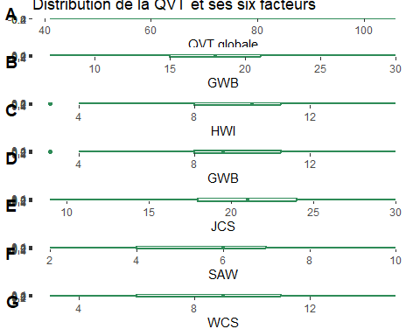

ggsave(filename = here("outputs/Figure5.jpg"),  
 plot = fig5,  
 width = 10,  
 height = 8)

# Analyses bi-variées

## QVT vs âge et sexe

fig6a <-   
 ggplot(data = qvt,  
 mapping = aes(y = gender,  
 x = qdv_globale)) +  
 geom_boxplot(color = "seagreen",  
 linewidth = 0.75) +  
 geom_jitter(color = "black",  
 width = 0.2,  
 size = 1,  
 alpha = 0.3) +  
 labs(y = "Sexe",  
 x = "Qualité de vie au travail",  
 title = "Qualité de vie au travail par sexe (A) et tranche d'âge (B)")  
  
fig6b <-   
 ggplot(data = qvt,  
 mapping = aes(y = reorder(age_group, qdv_globale),  
 x = qdv_globale)) +  
 geom_boxplot(color = "seagreen",  
 linewidth = 0.75) +  
 geom_jitter(color = "black",  
 width = 0.2,  
 size = 1,  
 alpha = 0.3) +  
 labs(y = "Tranche d'âge",  
 x = "Qualité de vie au travail")  
  
fig6 <- plot_grid(fig6a, fig6b, nrow = 2,  
 labels = "AUTO")   
fig6

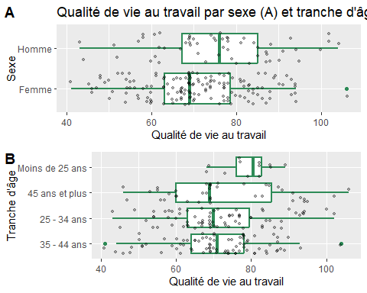

ggsave(filename = here("outputs/Figure6.jpg"),  
 plot = fig6,  
 width = 8,  
 height = 6)

# Test de comparaison qdv vs sexe  
t.test(qdv_globale ~ gender, data = qvt)

##   
## Welch Two Sample t-test  
##   
## data: qdv_globale by gender  
## t = -2.2498, df = 92.26, p-value = 0.02684  
## alternative hypothesis: true difference in means between group Femme and group Homme is not equal to 0  
## 95 percent confidence interval:  
## -8.938154 -0.556708  
## sample estimates:  
## mean in group Femme mean in group Homme   
## 70.56291 75.31034

wilcox.test(qdv_globale ~ gender, data = qvt)

##   
## Wilcoxon rank sum test with continuity correction  
##   
## data: qdv_globale by gender  
## W = 3477.5, p-value = 0.02127  
## alternative hypothesis: true location shift is not equal to 0

Comme le montre la figure 5, la qdv globale est signficativement plus élevée chez les hommes que chez les femmes (moyenne 75,3 vs 70,6; p = 0.027).

# Comparaison qdv vs âge  
kruskal.test(qdv_globale ~ age_group, data = qvt)

##   
## Kruskal-Wallis rank sum test  
##   
## data: qdv_globale by age_group  
## Kruskal-Wallis chi-squared = 5.436, df = 3, p-value = 0.1425

Par contre, bien que la qdv semble plus élevée chez les moins de 25 ans, il n’y a pas de différence significative entre les tranches d’âge (p = 0,143).

## QVT vs Catégorie professionnelle & Type de FOSA

fig7a <-   
 ggplot(data = qvt,  
 mapping = aes(y = prof_cat,  
 x = qdv_globale)) +  
 geom_boxplot(color = "seagreen",  
 linewidth = 0.75) +  
 geom_jitter(color = "black",  
 width = 0.2,  
 size = 1,  
 alpha = 0.3) +  
 labs(y = "Catégorie professionnelle",  
 x = "Qualité de vie au travail",  
 title = "Qualité de vie au travail par Cat prof (A) et type de FOSA (B)")  
fig7a

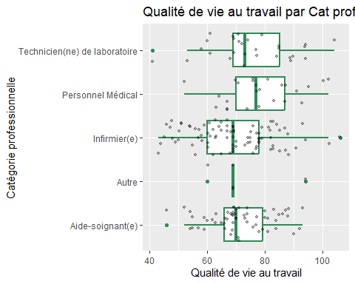

fig7b <-   
 ggplot(data = qvt,  
 mapping = aes(y = reorder(facility_type, qdv_globale),  
 x = qdv_globale)) +  
 geom_boxplot(color = "seagreen",  
 linewidth = 0.75) +  
 geom_jitter(color = "black",  
 width = 0.2,  
 size = 1,  
 alpha = 0.3) +  
 labs(y = "Type de FOSA",  
 x = "Qualité de vie au travail")  
  
fig7 <- plot_grid(fig7a, fig7b, nrow = 2,  
 labels = "AUTO")   
fig7

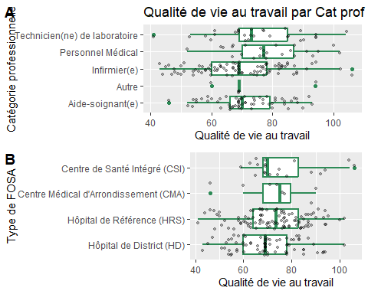

ggsave(filename = here("outputs/Figure7.jpg"),  
 plot = fig7,  
 width = 8,  
 height = 6)

# Comparaison qdv vs cat prof  
kruskal.test(qdv_globale ~ prof_cat, data = qvt)

##   
## Kruskal-Wallis rank sum test  
##   
## data: qdv_globale by prof_cat  
## Kruskal-Wallis chi-squared = 11.556, df = 4, p-value = 0.02098

# Comparaison qdv vs type de fosa  
kruskal.test(qdv_globale ~ facility_type, data = qvt)

##   
## Kruskal-Wallis rank sum test  
##   
## data: qdv_globale by facility_type  
## Kruskal-Wallis chi-squared = 4.1842, df = 3, p-value = 0.2422

Le personnel médical a une qualité de vie significativement plus élevée que celle des autres catégories professionnelles (p = 0,02). Cependant, le type de FOSA ne semble pas influer sur la QDV (p=0,242).

## QDV et ancienneté, revenu mensuel

ggplot(data = qvt,  
 mapping = aes(y = seniority,  
 x = qdv_globale)) +  
 geom_boxplot(color = "seagreen",  
 linewidth = 0.75) +  
 geom_jitter(color = "black",  
 width = 0.2,  
 size = 1,  
 alpha = 0.3) +  
 labs(y = "Ancienneté au poste",  
 x = "Qualité de vie au travail",  
 title = "Qualité de vie au travail par ancienneté au poste")

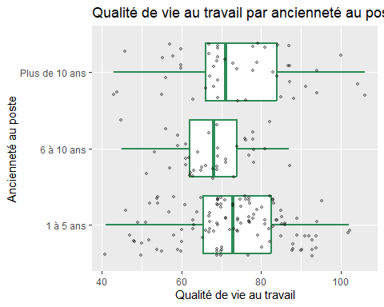

ggplot(data = qvt,  
 mapping = aes(y = salary_level,  
 x = qdv_globale)) +  
 geom_boxplot(color = "seagreen",  
 linewidth = 0.75) +  
 geom_jitter(color = "black",  
 width = 0.2,  
 size = 1,  
 alpha = 0.3) +  
 labs(y = "Revenu mensuel moyen",  
 x = "Qualité de vie au travail")

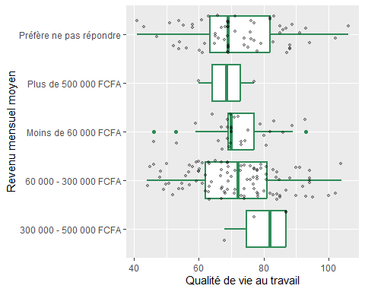

ggplot(data = qvt,  
 mapping = aes(y = salary_frequency,  
 x = qdv_globale)) +  
 geom_boxplot(color = "seagreen",  
 linewidth = 0.75) +  
 geom_jitter(color = "black",  
 width = 0.2,  
 size = 1,  
 alpha = 0.3) +  
 labs(y = "Fréquence de paiement",  
 x = "Qualité de vie au travail")

